“Эко-стиль”
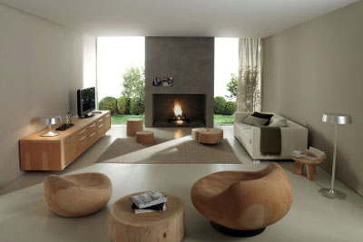
ЭКО-СТИЛЬ – интерьер, выполненный из натуральных материалов, дающий ощущение свежести и единения с природой. На сегодняшний день является одним из самых востребованных современных стилей. В экостиле используется дерево, камень, глина, стекло, ткани из натуральных материалов.
Цветовое решение эко стиля: бежевый, коричневый, белый (в контрасте с черным или темным деревом), нежные пастельные тоны. Чаще используют природные цвета: бледно-зеленый, бледно-голубой, цвета травы, воды, камня, дерева, почвы.

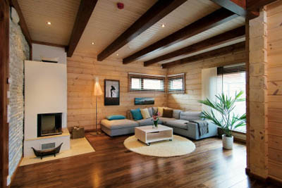
Стены эко стиля: Деревянные панели, пробковое покрытие, простые бумажные обои с едва заметным растительным узором, а лучше вообще без рисунка, либо обои из натуральных растительных материалов, можно добавить керамическую плитку (однотонную, либо также с растительным рисунком), отделочный камень, использовать белую штукатурку.
Потолок эко стиля: Деревянные панели, либо сочетание деревянных балок со светлым потолком (натяжным, либо побеленным) - отличное решения для интерьера эко стиля.
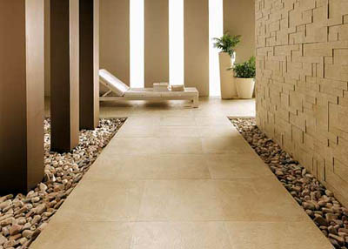
Пол эко стиля: В эко стиле выкладывают из камня или терракотовой плитки натурального оттенка. Не менее востребован в эко стиле деревянный паркет, причем как из европейских пород, так и экзотики, бамбука или пробки. Дополнительным приемом может стать совмещение дерева темных и светлых пород.
Мебель эко стиля: Из натурального дерева, лучше массива. Столики и табуретки из спилов и цельного ствола дерева и столешницы из природного камня или мрамора. Резьбы не должно быть много, всё же интерьер современный, а значит, форма прямолинейна, фигуры просты. Облегчит массив, мебель из ротанга.
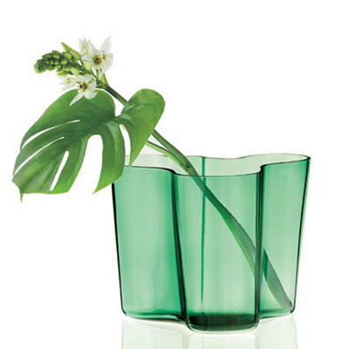
Предметы декора в эко стиле: Вазы из стекла (чаще зеленого) или глины, живые цветы, плетеные корзины, сундуки, ветки деревьев, простой текстиль из льна или хлопка, декоративные фонтанчики, деревянные или соломенные фруктовницы и солонки. На кухне в эко стиле особый уют придают пучки сушеной травы и связки лука. Каждый предмет в интерьере эко стиле должен поддерживать ощущение природного прикосновения, будь то картина или композиция из сухоцветов.

Советы профессионалов:
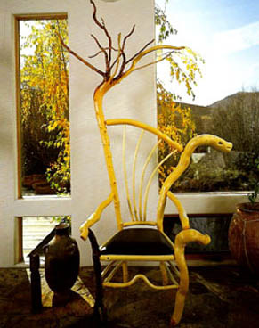
1. Эко стиль в интерьере весьма популярен и широк в применении. Для обустройства подходит, как квартира, коттедж, так и чилаут в офисе (место для отдыха) и даже переговорная. Главный совет в сотворении эко стиля – это естественность во всем. Поэтому, никакого ДСП, пластика и хромированного металла в мебели и предметах декора.
2. Основной ошибкой является представление эко стиля в виде кантри, с его большим количеством декоративных элементов, резьбой, кружевами, росписями и т.п. Не забывайте эко стиль отражает современный интерьер, его минимализм, простоту и функциональность, не захламляйте его и не превращайте его в домик в деревне.
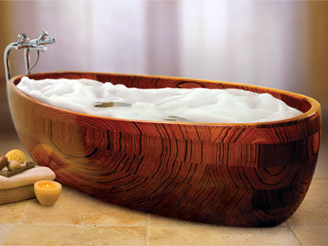
3. Стоит упомянуть, что мебель в эко стиле недешевая. Помимо того, что мебель из натурального дерева стоит на порядок дороже, чем её искусственные собратья, так еще в эко стиле большее предпочтение отдается мебели из массива (цельного дерева без соединений). С этим придется только смириться, если только на смену салонов с подобной мебелью вы не найдете «частного плотники», что крайне тяжело. Более дешевой альтернативой может стать мебель в скандинавском стиле.
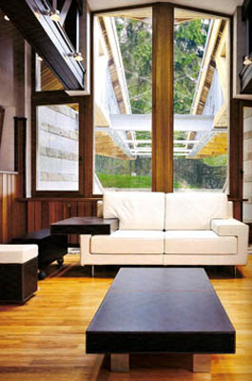
4. Посуда в эко стиле должна быть простой и однотонной мягких цветов. Сложные рисунки не допускаются, лучше всего подойдет узор в этническом стиле. Лучим материалом будет керамика или цветное стекло. Хороши будут деревянные принадлежности, а также хлопковые салфетки.
5. Стать ближе к природе, а значит и эко стилю, вам поможет наличие не просто нескольких цветов в горшках, а созданного зимнего сада или его мини-версия, когда цветами оформляется только одна зона. Декорировать можно даже камнями, отдельно лежащими или в виде сада камней в небольшой зоне комнаты. Также украсят интерьер аквариум, террариум или клетка с птицами.

История стиля эко:
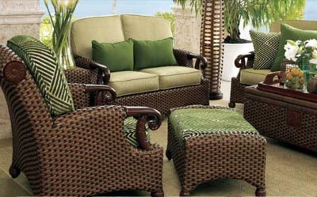
ЭКО СТИЛЬ (греч. eikos – дом, местообитание) - «экологический» стиль. У этого стиля нет бурной истории развития, а также знаменитых памятников архитектуры. Стиль сложно назвать уникальным, за счет заимствования форм и методов у других стилей.
Экостиль или натюрель выражается только за счет своей идеи, природного начала, естественности материалов, цветов, правильности форм.
Обращение к «эко» так или иначе происходит, но это лишь смешения эко стиля с другими. Например, архитектор Алвар Аалто – «отец модернизма» проектировал дома с прорастающими сквозь крыши деревьями и обвивающими их вьюнами.
Об эко стиле заговорили в конце XX века, когда люди устали от проблем экологии и решили создать свой собственный «чистый» мир в квартире или доме. Этот дизайн интересен тем, что продиктован самой природой. Человек как часть мира и природы, не спешит отказываться от неё, стремится сохранить её, воспроизвести её на загородном участке или квартире, как в эко стиле.
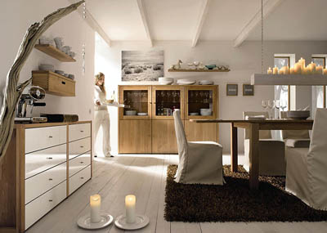
Безусловно, обращение к природе встречалось и раньше в других стилях. Оно выражалось в живописи, росписи, текстурах, архитектурных элементах и скульптурах. Наиболее ярко природная тематика отразилась в модерне. Но если модерн, опирается на элементы классические стилей, то эко стиль на современные, не брезгуя присутствием техники и электроники, уж никак не являющейся природной.
Также отчасти кантри является эко стилем, не считая его ухода от современности. «Прародителями» эко стиля считают скандинавских дизайнеров, давших основу в соединении естественности материала и новаторской формы, а также японских традиционалистов.
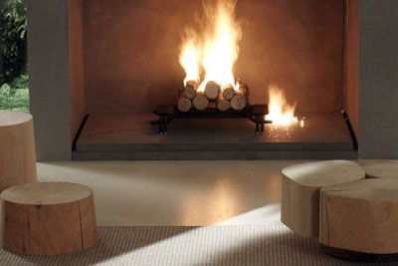
За счет своей положительной энергетики, способствованию расслаблению, уделению внимания здоровью и правильности жизни, эко стиль в интерьере быстро нашел себе поклонников и продолжает оставаться популярным в современных домах и квартирах.

